E / Pädagogik Kleinkind / Willensbildung, Aufrichten - www.maerchenfrank.de – 20.7.2020
________________________________________________________________________

Ein junge Mutter schreibt mir: „ Jetzt kann er schon mehr sehen und erkennen und wenn er hoch gelagert wird, so dass er uns bei Tisch beobachten kann, so gelingt es mir mal ungestört zu essen. Das ist fein!“ Ich antworte ihr:

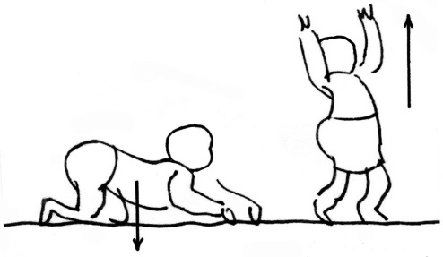 | Das Sich-Aufrichten fängt damit an, daß das Kind auf dem Rücken liegt, und sich z.B. beim Wickeln anstrengt, den Kopf zu heben, damit es alles sehen kann. Dazu muß es sich selber anstrengen. Das ist der Anfang der Willensbildung. Genau so geht es vom Krabbeln zum Sich-Aufrichten über. Diesen Sieg über die Schwerkraft darf man ihm auf keinen Fall nehmen, indem man es hochzieht, sonst stört man grundlegend seine Willensbildung.
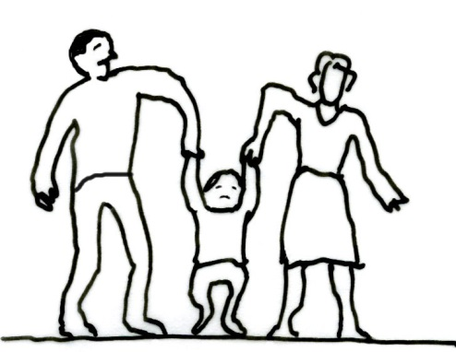 | Hier meinen es die Eltern gut und richten das Kind auf. Die Folge ist, daß das Kind den Sieg des Sich-Aufrichtens aus eigener Kraft nicht erlebt, sondern sich an die Ab-Hängigkeit im wahren Sinne des Wortes gewöhnt. Wenn es dann irgendwo hinauf will, dann wird es mit dem Finger zeigen und schreien, bis die Mutter es hebt. Dadurch lernt es nicht, den eigenen Körper zu bewegen, sondern den Körper der Mutter (!), und es wird ein schwächlicher Tyrann ohne Selbstver-trauen.
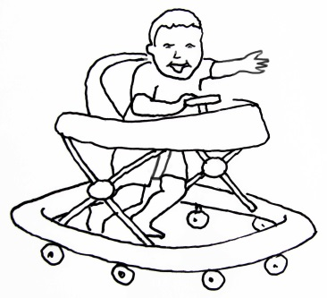 | Dieses Lauflerngerät ist noch schlimmer. Es bedeutet, daß sich das Kind an Prothesen im weitesten Sinne gewöhnt. Das ist das Gegenteil vom Selbstvertrauen-Entwickeln.  Zunächst einmal müßte es den eigenen Körper benutzen lernen. Nur durch das Benutzen wird der Körper tüchtig – das weiß jeder Jogger, jeder normale Mensch heute. Nur den Kindern vereitelt man die Ausbildung des Körpers – sie sollen gleich gucken und denken lernen. Leider denken sie dann später mangelhaft, weil die mangelhaften Körperübungen in früher Kindheit das Gehirn nicht ausbilden konnten.
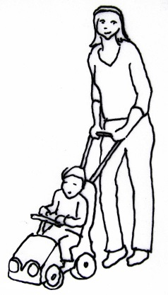 | Kein Blickkontakt zwischen Mutter und Kind. Das Kind wird von der Mutter weg auf die Welt verwiesen, der es noch gar nicht gewachsen sein kann. Es ist damit völlig verfrüht ausge-stoßen in die Rolle des erwachsenen Autofahrers. Wieder wird der Körper nicht ausgebildet sondern nur das Gehirn, denn die Beine werden nicht gebraucht. Nur die Augen und nervöse Reaktionen sind gefragt. Dadurch wird das Kind altklug, naseweis, besserwisserisch und schwächlich.
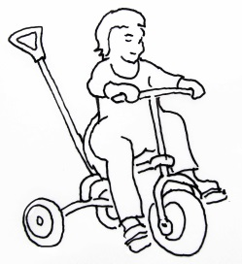 | Im Rollen ist keinerlei Rhythmus, der die rhythmischen Lebensvorgänge im Körper anregen und unterstützen könnte wie das Gehen, Laufen, Klettern, Schaukeln usw. Es wird eine atemlose Unrast und Unzufriedenheit im Kind erzeugt.

- 2 -

Gönnt Eurem Kind seine Willensentwicklung jetzt, sonst habt Ihr später mit seiner Ab-hängigkeit zehnmal so viel Not wie jetzt mit seinem Schreien, das sich bald legen wird, wenn es merkt, daß es den eigenen Körper bewegen kann. Dazu ist es ja auf die Welt gekommen. Tragt das Baby auch nicht in aufrechter Haltung herum, damit es gucken kann. Sich-selber-Aufrichten, Stehen, Gehen bilden die physische Grundlage heran für das spätere Sprechen und Denken. Setzt das Kind nicht aufs Laufrad! Bringt Geduld auf!

Vor dreitausend Jahren fühlten sich die Menschen fraglos geführt von geistigen Wesen über sich, oder von deren Vertreter, dem Schamanen, dem Pharao ... Vor dreihundert Jahren ließen sich fast alle Menschen in Mitteleuropa noch widerspruchslos von der Kirche führen. Jetzt haben wir die Bevormundung abgeschüttelt und fühlen uns frei in unserem Ego: allerdings in der Erstarrung im Mittelpunkt der Spirale, in der Einsamkeit, die bis zur Depression gehen kann.

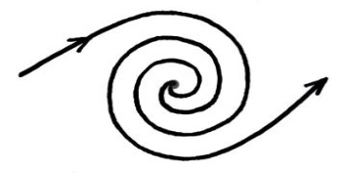

Gleichzeitig fühlen wir, daß wir uns nun selbst führen müssen, aber der Wille ist noch zu schwach. Diese Willensschwäche soll uns aber nicht zum Bewußtsein kommen, deshalb hat der Teufel die Unterhaltungsindustrie erfunden. Sobald ein Freiraum entsteht, drückt er einem die Fernbedienung in die Hand: „Schau mal was es heute gibt!“ – damit der freigelassene Mensch nur nicht zu denken anfängt, oder zu grübeln, was er denn nun mit seiner Freiheit machen soll. Noch raffinierter ist er, wenn er einem einflüstert: „Frag doch mal dein Kind, was es möchte!“ Erwachsene geben sich dann selber auf und werden zu Marionetten.

Es ist aber die Aufgabe in unserer Epoche, gerade den Willen zu entwickeln, damit wir uns selber führen können.

